Питомник «Агролайн»
https://саженцы74.рф
Челябинская область, Еткульский район, п. Белоносово

Розничный прайс-лист на 2024 год.

Плодово-ягодные культуры.

Культура / Цена, руб. | Наименование сорта.
Акция!  Абрикос  Двухлетка 700 руб.  Трех-пятилетка 1500 руб.  Пятилетка и старше 3000 руб.  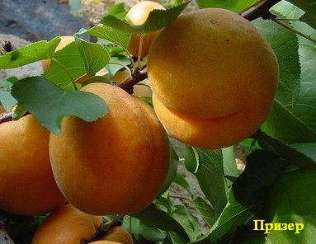 | Академик, Алеша, Кичигинский, Лючак Чемальский, Медовый, Монастырский, Первенец, Петр Комаров, Пикантный, Погремок, Призер, Саянский (восторг), Северное сияние, Серафим, Сибиряк Байкалова, Снежинский, Триумф севервый, Хабаровский, Царский, Челябинский ранний, Чемальский румяный, Чемпион Севера.
Акция!  Виноград  Двухлетка 500 руб.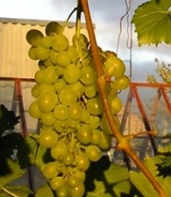 | Алешенькин ( янтарный) , Мускат белый сверхранний(желто-золотистый), Юбилейный (жёлто-розовый), Элегант (молочно-белый), Монарх (от жёлтого до жёлто-зелёного), Башкирский ранний (темно-синяя), Мускат розовый сверхранний (желтый), Кодрянка (темно-фиолетовый), Томанский (тёмно-бордовый), Фиолетовый ранний( тёмно-фиолетовый) , Александр ( розовый), Самохвалович ( дымчато-розовый), Русский ранний (красноватые или розовые, но бывают и светло-зеленые), Тимур (,жёлто-зелёного цвета, при созревании приобретают слабый коричневый загар и янтарно-медовый оттенок). Негритенок. (черные)
Акция!  Вишня  Однолетка 600 руб.  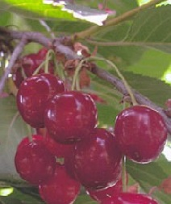  Акция!  Дюк  Будет позже 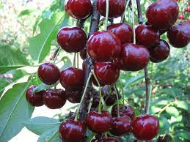Акция!  Черешня  Будет позже  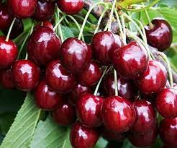  Акция!  Вишня войлочная  Двух- трехлетка 600 руб.  Трех-пятилетка 1000 руб.  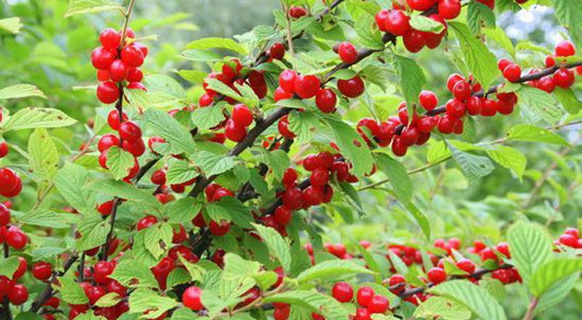  Детская, Юбилейная, Восточная, Красавица. | Алесовская, Алтайская ласточка, Ашинская, Барановская, Богатырка, Болотовская, Брусницина,Вузовская, Горноуральская, Градская, Желанная, Заречная, Застольная, Курчатовская, Любская, Маяк, Миньярская, Молодежная, Морозовка, Мцеская, Назаровская, Обильная, Ожерелье, Праздничная, Преемница, Свердловчанка, Сеянец Любской, Стандарт Урала, Субботинская, Троицкая, Уральская Рубиновая, Щедрая,  Ночка, Спартанка, Чудо вишня, Краса севера.  Фатеж, Овстуженка, Любимица Астахова, Брянская розовая, Ипуть, Бряночка.  Юбилейная, Детская, Красавица
Груша  Акция!  Двухлетка 600 руб.  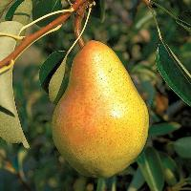 | Раннелетняя: Красуля, Раннелетняя, Талица, Каратаевская, Тютчевская, Детская, Лада  Летняя: Вестница, Нежность, Пермячка, Пингвин, Радужная, Северянка, Чижовская, Видная  Раннеосенняя: Купава, Сказочная, Тонковетка уральская, Обильная, Заречная, Тютчевская, Куюмская, Каратаевская,  Осенняя: Береженая, Большая, Вековая, Желтоплодная, Добрянка, Заоблачная, Золотой шар, Ларинская, Свердловчанка, Таежная, Уралочка, Сомова, Гвидон, Чусовая, Забава, Заметная, Фаворитка,  Зимняя: Декабринка, Челябинская зимняя, Краснобокая, Феерия, Богатая, Миф, Новогодняя, Золотистая
Жимолость  Акция!  Однолетка 400 руб.  Двух-трехлетка 600 руб.  Трех-пятилетка 1000 руб.  Пяти-семиллетка 1500 руб. 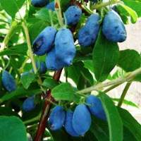  Акция!  Малина ремонтантная.  Цена 400 руб.  Будет позже  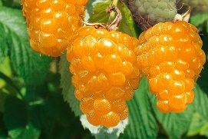  Золотые купола, Оранжевое чудо, Янтарная садко  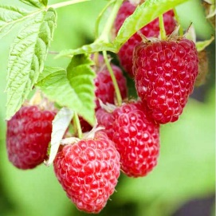  Карамелька, Пингвин, Брянский рубин, Дочь Геракла | Амфора, Бажовская, Берель, Виола, Волхова, Волшебница, Длинноплодная, Земляничная, Золушка, Изюминка, Индиго, Лазурит, Синеглазка, Соловей, Фианит, Челябинская, Черника
Калина  Цена  Двухлетка 500 руб.  Пятилетка 1000 руб.  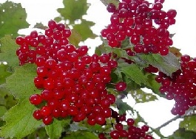 | Вигоровская, Красная гроздь, Мария, Таежные рубины, Шукшинская
Земляника  Цена 50 руб. | Дукат, Зенга Зенгана, Зефир, Медовая, Сударушка, Фея, Царица, Марышка, Дивная, Леинградская ранняя, Полька, Фестивальная, Юния Смайдс
Крыжовник  Двухлетка 400 руб.  Трех-пятилетка 600 руб.  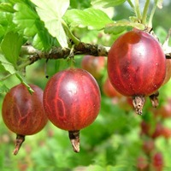 | Слабошиповатые: Арлекин (темно-вишневые), Владил (Командор) (темно-красные), Уральский розовый (ярко-розовые), Северный капитан (черные), Сенатор (Консул) (темно-красные), Серафим (ярко-красные), Станичный (розовые), Черносливовый (темно-красные), Станичный (розовые), Колобок (темно-красные)  Шиповатые: Шершневский (темно-розовые), Эридан (темно-красные,), Яркий (розовые), Конфетный (розовые), Радужный ( зеленый) , Уральский виноград (изумрудно-зеленые), Уральский розовый (ярко-розовые) ,
Акция!  Малина  200 руб.  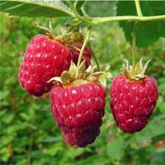 | Вера, Зоренька Алтая, Кеша, Колокольчик, Маша, Метеор, Награда, Пересвет, Фантазия, Челябинская крупноплодная, Столичная, Солнышко, Пересвет, Вольница, Кредо, Алая Россыпь, Бархатная.
Облепиха  Цена  Двухлетка 500 руб.  Трех-пятилетка 700 руб. 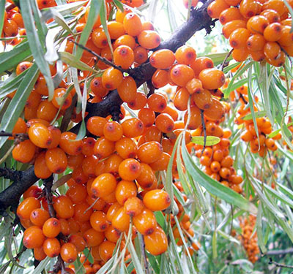 | Августа, Алей (опылитель), Алтайская, Елизавета, Иня, Клавдия, Любимая, Руэт, Пантелеевская, Чечек, Чуйская
Акция!  СВГ  Цена  Двухлетка 600 руб.  Трех-пятилетка 1000 руб.  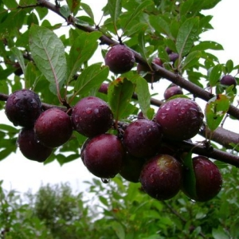  Акция!  Слива  Двухлетка 600 руб.  Трех-пятилетка 1000-1500 руб.  Пятилетка и старше 2500 руб. | Мейнор, Опата, Бетта.
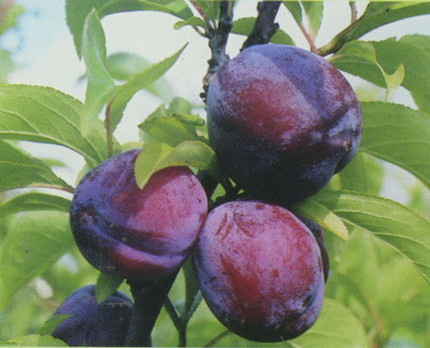 | Алтайская желтая (желтая), Вега (красная), Чебаркульская (синяя), Веста( красная), Горная желтая( желтая), Даная (красная), Достойная (бордовая), Забавница( красная),Золотая нива (желтая), Зареченская(темно-синяя) , Пересвет (оранжево-красная),Новая жёлтая( желтая) ,Антонина(красно-желтая) ,Журавушка (красно-желтая), Степная синяя (синяя), Синильга ( синяя) ,Белоснежка (кремовая) , Дочь Синильги ( томно-бордовая), Ксения(красная), Завет (желтая), Катунская желтая (желтая), Красномясая горная (красная) , Красный шар( красная), Красномясая раскидистая( красная) ,Амурская роза(красная), Красносельская (малиновая), Людмила (оранжево-красная), Мозайка (оранжево-желтая), Пионерка (желто-красная),
Акция!  Терн  Двухлетка 600 руб.  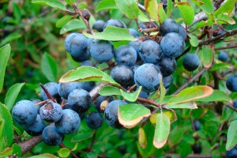  Акция!  Тернослива  Двухлетка 600 руб.  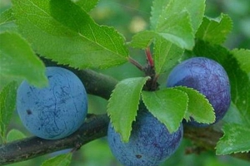  Акция!  Алыча-гибридная (слива русская)  Двухлетка 600 руб.  Трех-пятилетка 1000-1500 руб.  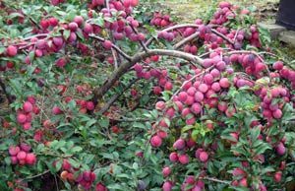  Смородина белая  Двухлетка 400 руб.  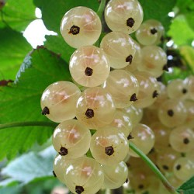  Смородина красная  Двухлетка 400 руб.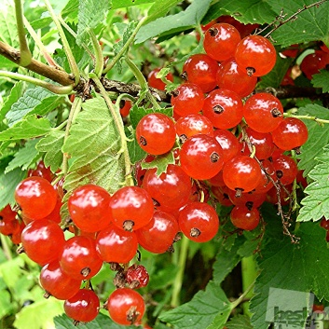  Смородина золотистая  Двухлетка 500 руб.  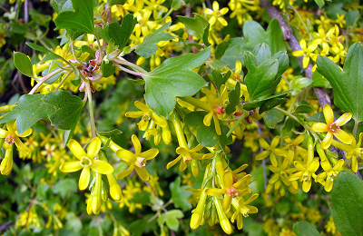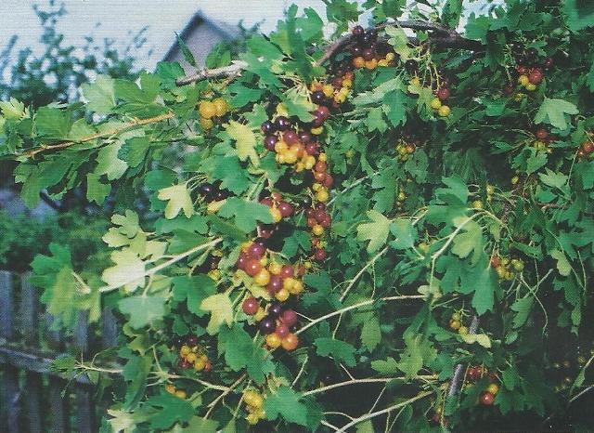  Фатима, Бузулук, Венера, Находка, Валентина, Отрада  . Акция! | Ермак, Тагил, Серго, Исеть, Билясувар.  Тенковская Голубка, Гордость Сабири.  Чемальская чёрная (чёрная), Чёрная горная (чёрная), Подарок Санкт-Петербургу(желтая), Мара (жёлтая), Кубанская комета (красная), Асалода(красная), Дудука (красная), Гек (жёлтая), Чёрная поздняя (чёрная), Михальчик (коралово-красная), Лодва (жёлтая).  Беляна, Уральская белая, Булонь, Английская белая, Белая белка.  Красный крест, Лучезарная, Натали, Огни Урала, Татьяна, Уральская красавица, Уральская розовая, Уральский сувенир
Смородина черная  Двухлетка 400 руб.  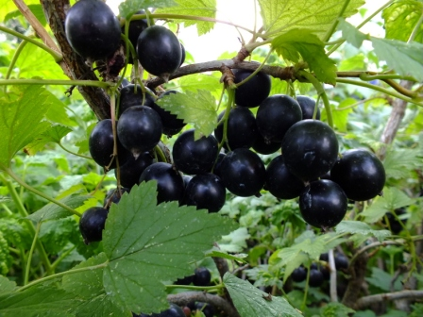 | Атлант, Валовая, Венера, Галочка, Гамма, Глобус, Дашковская, Жемчужница, Журавушка, Забава, Загадка, Лама, Лентяй, Люция, Марьюшка, Мила, Наташа, Ожерелье, Пигмей, Русалка, Сибилла, Черный, Жемчуг, Шадриха, Шаровидная, Ядреная
Черноплодная рябина (Арония)  Двухлетка 500 руб.  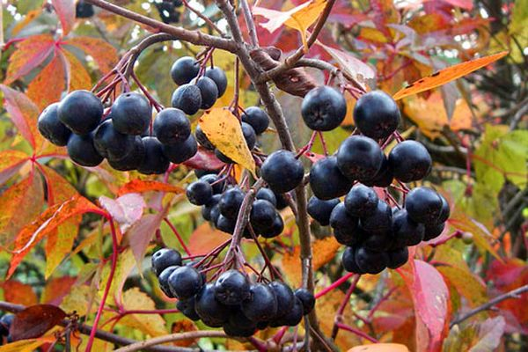 | Викинг, Неро, Черноокая.
Яблоня  Акция!  Двухлетка 600 руб.  Полукультурные сорта  (Сверхзимостойкие сорта)  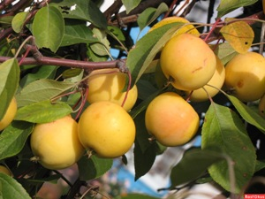  Акция!  Яблоня.  Крупноплодные сорта  Двухлетка 600 руб.  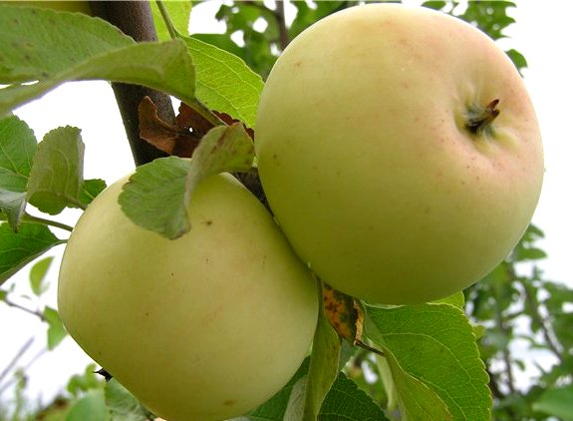 | Уральское наливное(осенний), Алтайское пурпуровое(зимний), Алтайское багряное (осеннее), Заветное (зимний), Лойко (осенний), Янтарь(осенний), Смугляночка (летний)  Сорта летние: Летнее полосатое, Призовое, Челябинское летнее, Экранное, Уральское розовое, Любительское, Аромат Уткуса, Папировка, Багряное, Горнист, Дачная , Солнцедар, Шушенское, Белый налив, Экранное, Серебряное копытце, Ураюл , Папироянтарное, , Мелба, Мечтательница, Сурхурай, Утренняя роза.  Сорта осенние: Анис Свердловский, Театральное, Уралец, Торопыжка, Настенька, Осеннее полосатое, Татьяна, Подарок осени, Память Жаворонкова, Вектор, Миасское, Детское, Дочь Радуги, Екатеринбургское, Ласковое, Уралец, Соковое-3, Подарок Садоводам, Розочка, Осеннее полосатое (Штрейфлинг), Ласковая.  Сорта Зимние: Анютины глазки, Родниковая, Свердловчанин, Уэлси, Фермер, Шафран Уральский, Символ, Благая весть, Первоуральское, Магнитогорское зимнее, Зимнее белое, Исетское позднее, Кибо, Весеннее, Краса Свердловска, Феникс Алтайский, Алтайское юбилейное, Благая весть, Баяна, ВЭМ яркий, Башкирский красавец, Лебединая песня (Любава).
Яблоня естественнонизкорослая (карлики Мазунина М.А.)
Акция!
600 руб.
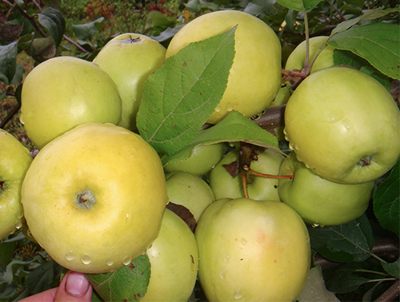 Чудное (летний), Братчуд (зимний) Ковровое (осенний), Приземленное (осенний) Соколовское (зимний), Подснежник (зимний).

Роза Ругоза  Двухлетка – 500 руб.  Трех-пятилетка 700 руб.  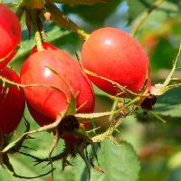 | 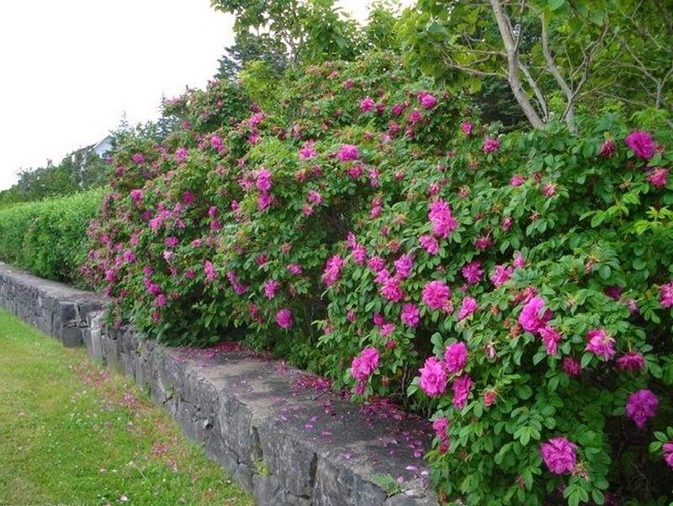  Цверг, Ханса, Рубра, Ротес Меер, Монте Роза, Адмирейшн,
Роза Ругоза (белая)
Трех-пятилетка 600 руб.
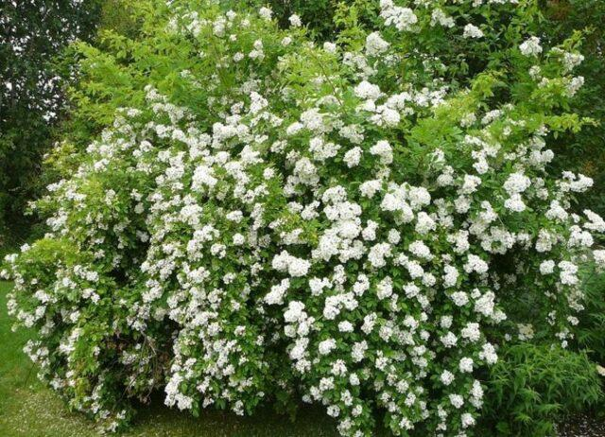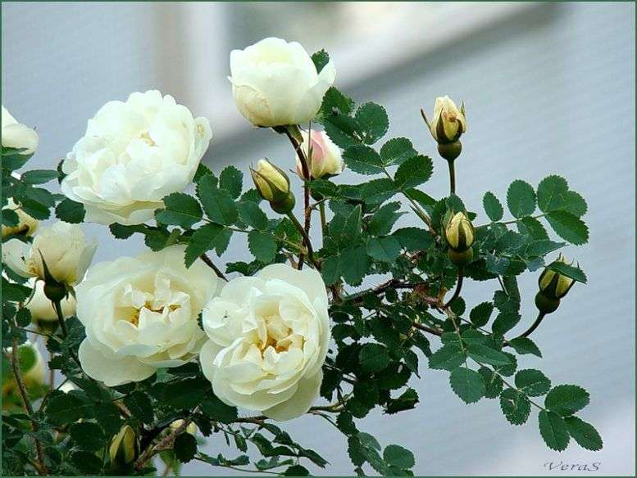
Блан Дубль де Кубер, Шнее Ойле, Альба, Шнеекоппе

Рябина обыкновенная
Однолетка 600 руб.
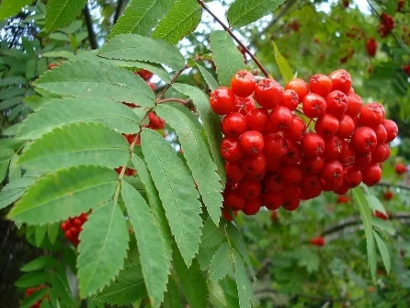 Красная гроздь
Барбарис самер –шоколад  700р  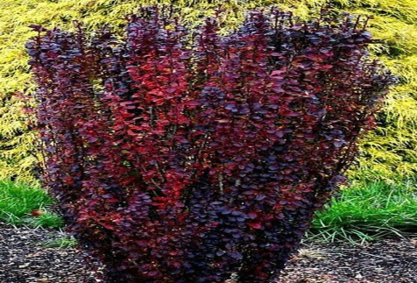 | Барбарис Саммер Шоколад – декоративный сорт. Представляет собой среднерослый кустарник колонновидной формы, высотой – 100-150 см. Крона состоит из крепких побегов красного цвета.  Куст покрыт округлыми коричнево-красно-фиолетовыми листьями. В мае растение начинает цвести ярко-желтыми цветками.  Барбарис Саммер Шоколад обладает высокой зимостойкостью, растение способно выдерживать морозы от -34 до -29 градусов.

Айва Винки –Винки- 800р  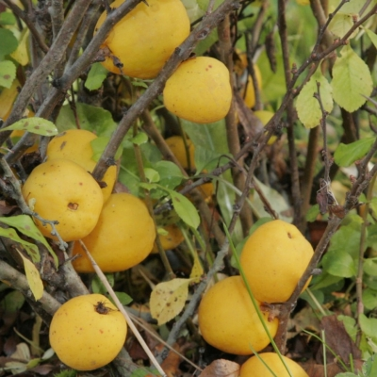 | Это декоративное растение цветет очень обильно весной, а иногда и осенью. Оно простое в выращивании, не требует большого количества процедур по уходу. Плоды айвы чрезвычайно кислые, но нашли многочисленное применение на кухне. Они содержат огромное количество витамина С.

Айва Пинк Квин-800р  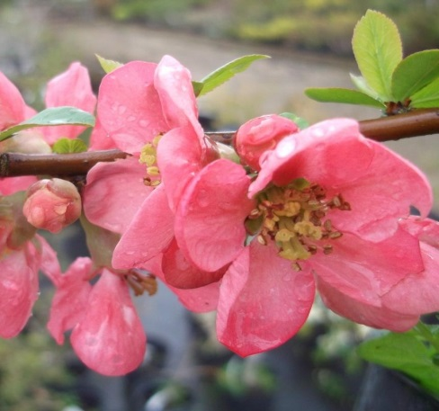 | Саженцы Айвы Пинк Квин привлекательны для садоводов неприхотливостью и чарующим весенним цветением: не имеющие листьев побеги сплошь покрыты довольно крупными ярко-розовыми цветками. В мае шаровидные кустики, высотой около 1 метра. Осенью на кустарнике созревают мелкие желтые плоды, малопригодные в пищу. Они прочно держатся на ветвях, служа кормом для птиц и украшая собой оголившиеся побеги. Айву высаживают на солнечных участках, составляя из растений невысокую живую изгородь или позволяя расти в одиночестве. Отличается высокой восстановительной способностью, и обмерзание концов веток не влияет на общую урожайность культуры. Устойчива к поражениям вредителями.

Айва Камео-800р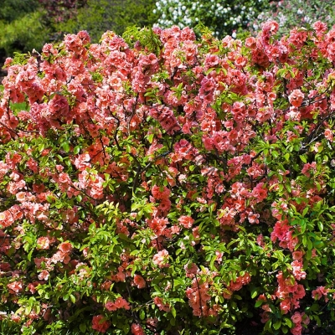 | Айва Камео. Этот кустарник является низкорослым и имеет раскидистую форму кроны.. Айва Камео отличается быстрым ростом и обладает декоративностью благодаря своим темно-зеленым яйцевидным листьям и крупным лососево-розовым цветам.Айва Камео предпочитает светлое местоположение, однако способна расти и в кружевной тени. Кустарнику нужна кислая почва, поэтому перед посадкой стоит убедиться, что грунт имеет необходимую кислотность. Рекомендуется поливать растение изредка, расходуя при этом 15-20 литров воды на каждый куст.

Лилейники прешиес-доро-600р  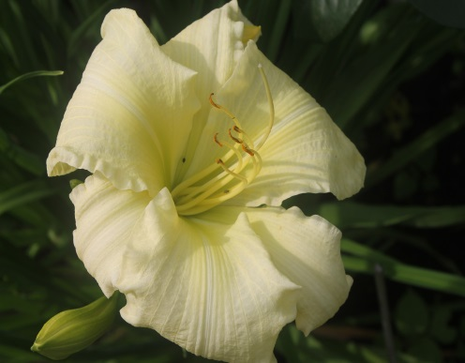 | Лилейник – это уникальное растение, которое при всём своём великолепии отличается удивительной неприхотливостью. Лилейник быстро наращивает куст и достаточно долго цветёт.  Цветы сливочно-кремовые с ярко-желтым горлом, диаметром до 11 см. Высота растения до 50 см. Миниатюрный обильно-цветущий сорт. Эффектно смотрится в групповой посадке с другими лилейниками разных сортов и расцветок.  Лилейник устойчив к заболеваниям и вредителям, прекрасно соседствует с другими растениями. Лилейник идеально подходит для тех, кто желает как можно скорее увидеть цветущее растение.

Жимолость каприфоль-600р  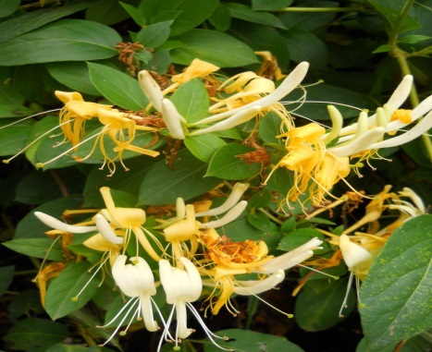 | Жимолость Каприфоль — это вьющееся растение с приятными ароматом и неповторимыми цветами. Оно создаёт уют и тень на приусадебном участке или в беседке.  Каприфоль считается самым красивым представителем жимолости среди 10 сортов. Садоводов привлекает разнообразие цветов и оттенков, сохранность декоративного вида даже после цветения куста. Самые популярные сорта жимолости Каприфоль с кратким описанием:

Форзиция голдзаубер-600р  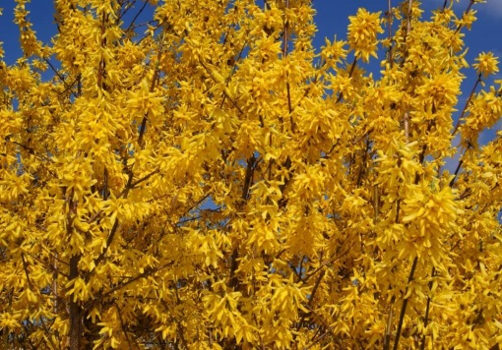 | Форзиция Голдзаубер – ценится за раннее цветение, неприхотливость в выращивании и высокую декоративность. Первый кустарник, который зацветает после схода снега. Куст до 2 м, обильно покрывается цветками в виде колокольчиков интенсивно желтого цвета. На фоне серого, только проснувшегося от зимней спячки сада, смотрится очень эффектно.

Флоксы анрейка-600р  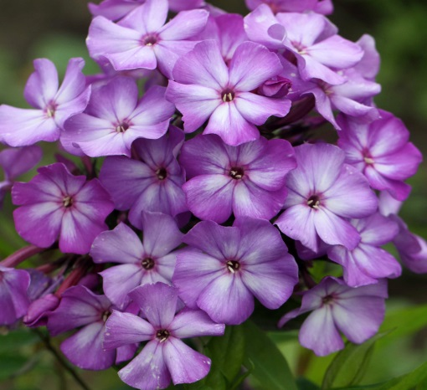 | Флоксы Андрейка – цветы русского сада. Флоксы часто можно встретить в палисадниках в самых удаленных местечках нашей страны. Это классические садовые растения, которые добавляют в сад немного ностальгии и очарования. Их ароматное цветение и пышная листва сделали их популярными в течение многих лет, и с недавним возрождением в разведении они будут продолжать совершенствоваться. Флоксы просты в выращивании и могут использоваться различными способами, на садовых участках и в городских условиях, включая массовые посадки. Выбирая смесь ранних, среднеспелых и поздних цветущих сортов, вы можете получить цветение на срок до 10-12 недель.
Флоксы фиона-600р  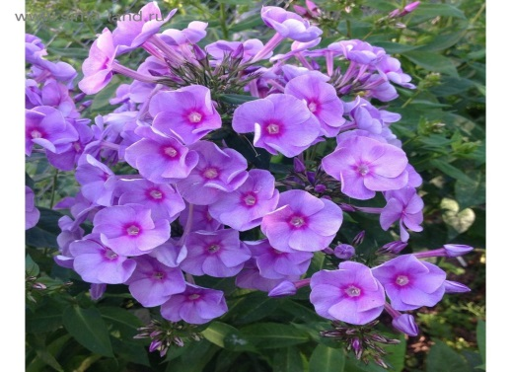 | Цветы светло-сиреневые с фиолетовыми тенями и пурпурным колечком, диаметром до 4 см. Соцветие округло-коническое, средней плотности. Высота растения до 70 см.  Многолетнее травянистое растение, один из наиболее популярных сортов в цветоводстве, ценящийся за неприхотливость, зимостойкость, яркое, пышное и продолжительное цветение. Незаменим в одиночном виде в незанятых уголках сада, представляя собой очень заметное в саду растение.

Барбарис грин орнамент -600р  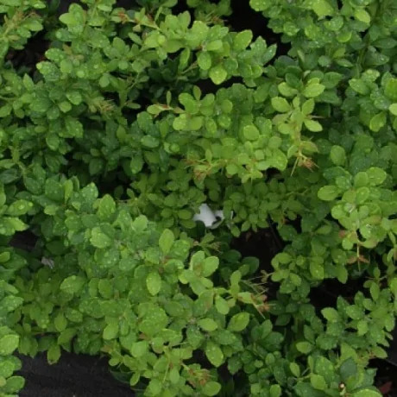 | Грин Орнамент– очень привлекательный невысокий лиственный кустарник. Цветет в конце мая — начале июня.  Зимостоек, но верхушки однолетних побегов могут подмерзать. Медленнорастущий. Солнцелюбив, засухо- и жароустойчив. К плодородию почв нетребователен. Не выносит застойного увлажнения. Хорошо переносит городские условия. Устойчив к болезням и вредителям.

Ежевика навахо-600р  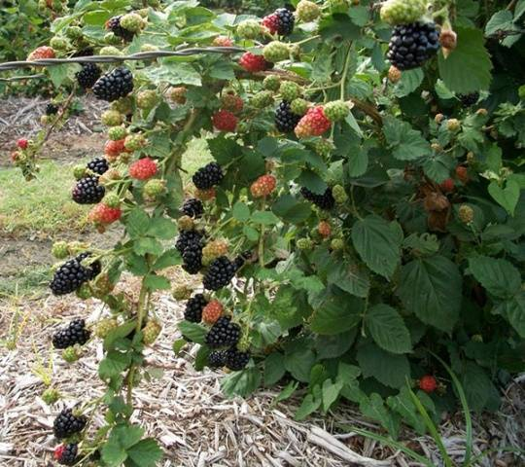 | Навахо относится к пряморослым сортам ежевики. Стебли – гладкие, без колючек и шипов, достигают высоты 2 м. Не требуют обустройства шпалер и сложных формирующих обрезок. Цветение сорта происходит во второй половине июня, созревание урожая приходится на вторую половину августа – начало сентября, сорт относится к позднеспелым.  Ежевика Навахо считается неприхотливым сортом, не требующим специального ухода за собой. Хорошо переносит засуху, может расти почти на любых почвах

Сакура ошидори-1000  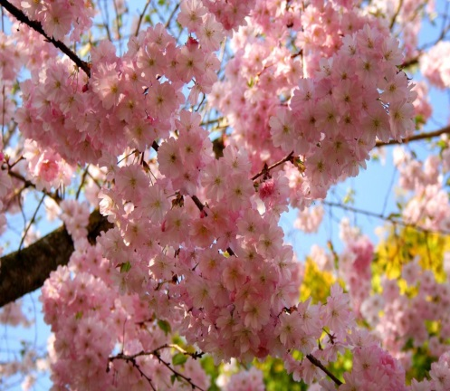 | На самом деле сакура – это не определенное растение, а целая группа, в которую входят удивительно красивоцветущие деревья и кустарники. Этими деревьями и кустарниками в Японии украшают парки и скверы, которые во время цветения выглядят просто фантастически!  Во время цветения кусты буквально полностью покрываются нежными воздушными соцветиями и на фоне зелёного газона выглядят просто потрясающе. Используют сакуру и в сочетании с камнями, будь то альпийская горка, стенка или сухой ручей. Хороша она и в составе композиций с цветущими летом кустарниками и многолетними цветами..

Сакура микидори-1000р  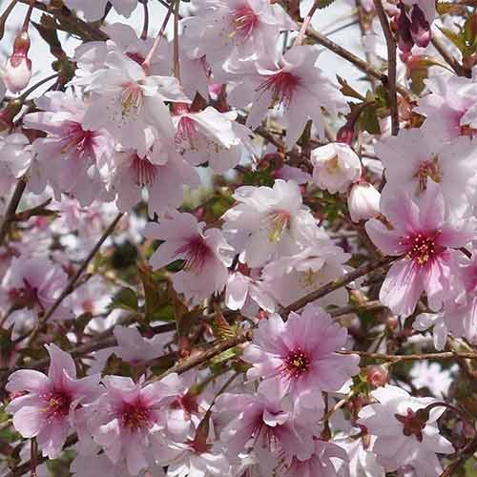 | Сакура (вишня декоративная) Микидори — розовый полумахровый сорт с таким обильным цветением, что за бутонами не видно ветвей. Прекрасно растет как в кустовой, так и в штамбовой форме, практически не нуждается в уходе. Цветение начинается сразу после схода снега, иногда — до полного таяния. Отличается медленным ростом, взрослые деревья или кустарники достигают высоты 2−2,5 метров. Хорошо переносит полутень, используется в садовом дизайне и для украшения общественных пространств.

Сакура койо-но –май-1000р  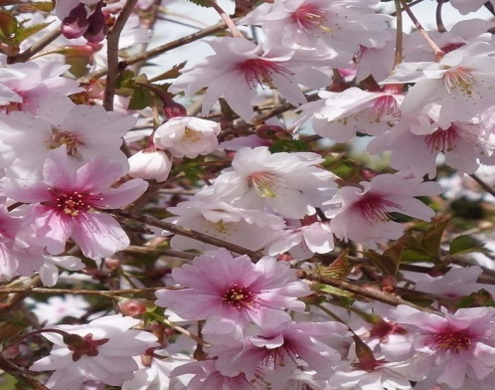 | Кустарник высотой до 1,5 м, с шаровидной кроной. Листья желто-зеленые, осенью ярко оранжево-красные. Цветы бело-розовые с ярко-пурпурным центром, до 2 см в диаметре. Цветение раннее - в апреле.  Весь кустарник буквально усыпан многочисленными цветами. Яркое, пышное цветение создает непередаваемую атмосферу весеннего японского сада. Декоративна не только в весенний период, осенью украшает пейзаж ярко-оранжевыми тонами.

Ирга сластена-600р  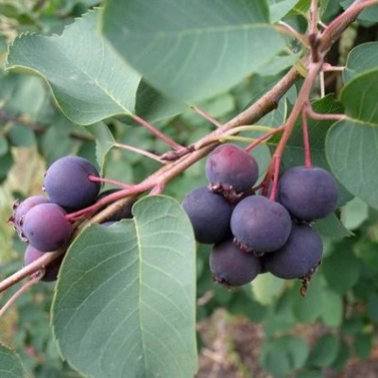 | Сластена – это новый сорт ирги ольхолистной, который был создан российскими селекционерами.  Ветви куста изогнутые и имеют буро-красную окраску. Листья зеленые летом, а осенью становятся ярко-желтыми или желто-оранжевыми.  Ягоды ирги Сластена обладают приятным кисло-сладким вкусом. Они имеют нежный аромат и содержат около 13,3% сахара. Белая мякоть ягод сочная и освежающая.  Срок созревания у ирги Сластена поздний, плоды созревают в конце лета или начале осени. Это делает ее отличным выбором для тех, кто хочет иметь свежие ягоды на протяжении всего сезона.

Ирга смоки-600р  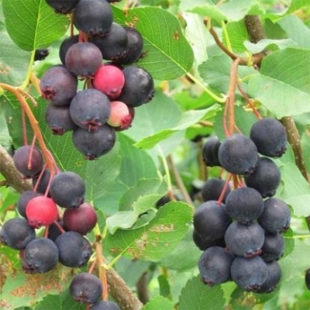 | Ирга Смоки имеет вид многоствольного куста. Этот сорт является среднерослым и среднераскидистым. Его высота составляет 1,8-2,4 м. Крона у растения зонтичная, шапкообразная. Ветки сначала вертикальные, со временем они становятся раскидистыми. Смоки больше других видов внешне похоже на дерево.  Ирга Смоуки считается нетребовательной при уходе. Разновидность характеризуется очень обильным плодоношением.

Жасмин Мон Блан-700р  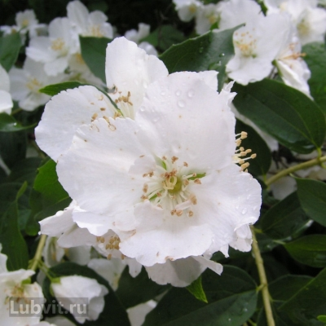 | Чубушник Монблан привлекает не только своим обильным цветением ароматных соцветий, но и нетребовательностью в уходе. Растение к тому же успешно растет в умеренном климате.  Растение низкорослое, достигающее в высоту в среднем 1,8 м, в ширину до 2 м.  Морозоустойчивость, не требующая обязательного укрытия на зиму.

Жасмин каролинка-700р  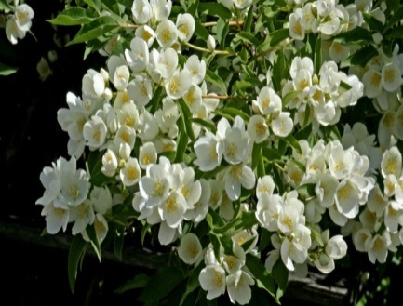 | Куст высотой до 1,7 м. Цветы полумахровые, белые, с приятным земляничным ароматом, диаметром до 3 см, собраны в соцветия. Цветение в июне-июле.  Компактный аккуратный кустарник с великолепными цветами, напоминающими белоснежные розочки, создаст яркий акцент на участке.  Применение чубушника достаточно универсально, а неприхотливость, делает его совместимым с многими декоративными растениями

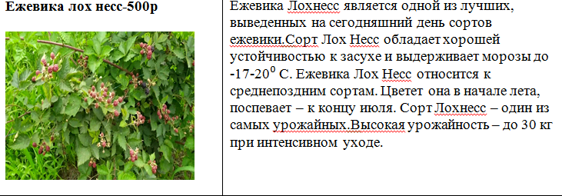

Береза карликовая нана- 600р  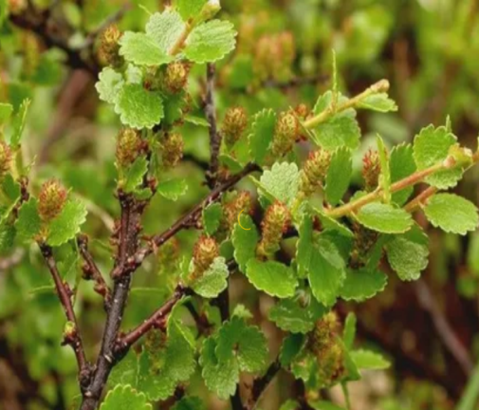 | Береза карликовая— низкий густо-ветвистый кустарник полушарообразной формы высотой до 1 метра. В условиях средней полосы России — это прямостоячий кустарник, образующий небольшие разреженные заросли на окраинах верховых болот. Тёмно-вишнёвые её ветви в молодом возрасте густобархатистые. Плоды — мелкие орешки с небольшими плёнчатыми крыльями. Очень зимостойка. Растет как на солнце, так и в полутени. К почвам нетребовательна. Почти все виды светолюбивы, малотребовательны к богатству почвы, но плохо переносят уплотнение и отаптывание. Отличаются быстрым ростом, хорошо переносят условия города при условии посадки на полосе газона, очень морозостойки.

Фундук московский набор -600р  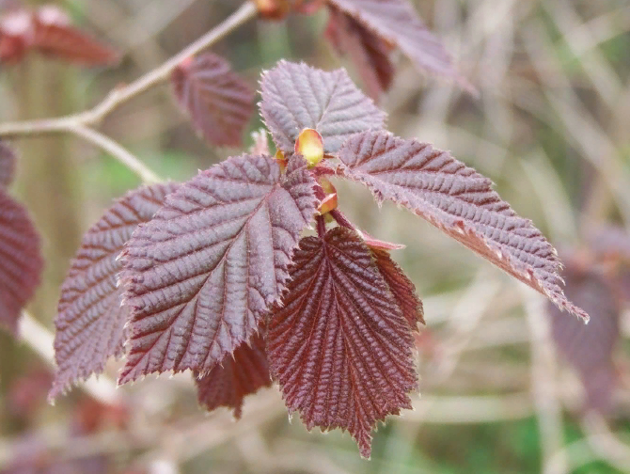 | Фундук Московский рубин – относится к сортам среднего срока созревания. Краснолистный зимостойкий сорт. Плодоносит почти ежегодно. В соплодии бывает до 15 орехов. Урожайность 3 кг с куста. Куст сильнорослый, высотой до 4.5 м. Орехи крупные ярко-малиновые, созревают поздно, в начале октября. Скорлупа тонкая. Ядро вкусное. Сорт самоплодный, хороший опылитель для других сортов и гибридов. Плодоношение наступает на 3 год после посадки в саду.

Ива водопад – 600р  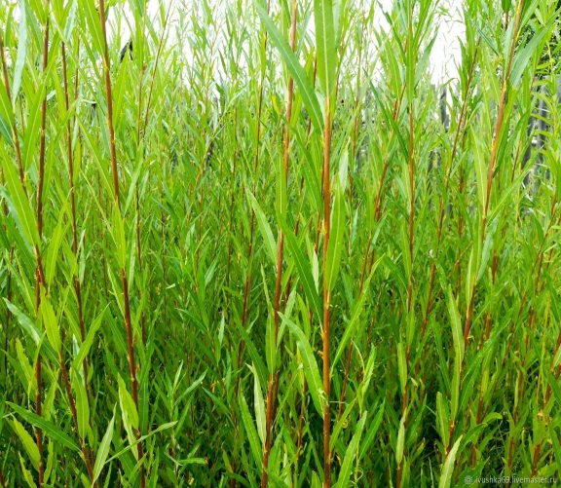 | Ива Водопад - быстрорастущее высокое эффектное дерево получило название из-за специфики своей узкой кроны и каскада плакучих ветвей. Дерево высотой около 12 метров (макс. 17). Узенькие листья, сверху зеленые с сильным опушением, снизу сизые. Цветет желтыми цветками, которые появляются одновременно с листьями. Побеги тонкие, длинные, гибкие с красноватой корой. К почвам нетребовательна. Устойчива к вредителям и болезням. Светолюбива и морозостойка. Отлично смотрится в одиночных посадках, а так же используется в солитерных и групповых посадках у водоемов, а также для создания древесно-кустарниковых композиций. Узкая форма кроны позволяет использовать иву для создания аллей и рядовых посадок.

Ива извилистая свердловская – 600р  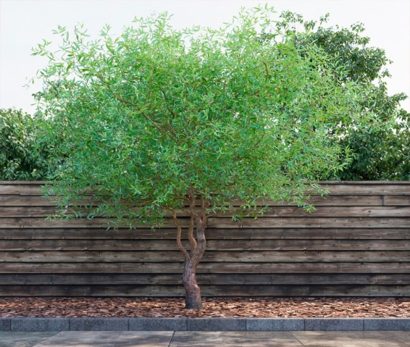 | Ива Свердловская Извилистая сорт считается декоративным, вырастает до 4 метров в высоту, имеет овальную крону. Листья оливкового цвета, иногда красноватого или бурого оттенка, с обратной стороны сизые. Листья и ветки змеевидной формы, которые очень эффектно извиваются. Деревья обычно имеют большую, красивую, плакучую крону, образованную тонкими гибкими ветвями, свисающими почти до земли. Ива Свердловская устойчива к вредителям и к городским условиям. Растение имеет среднюю предрасположенность к заболеваниям, прекрасно переносит пересадки и обладает высокой зимостойкостью. Ива является отличным украшением участка - часто в качестве живой изгороди.

Акация желтая - 500 руб  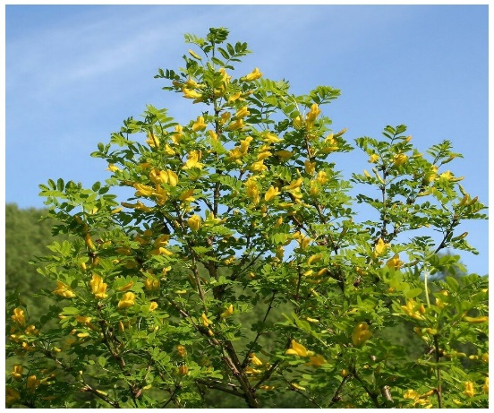 | Это прямостоячий многоствольный листопадный кустарник или деревце высотой 4-6 м и шириной до 4 м с округлой формой кроны. Кора красивая, зеленовато-серая, лоснящаяся. Побеги гибкие, тонкие, иногда ребристые, покрыты изящными листьями. Прилистники превращены в небольшие острые колючки. Листья длиной до 8 см, сложные, парноперистые, состоящие из 8-12 светло-зеленых эллиптических листочков длиной до 2,5 см  Цветет в мае (в Якутии — в 1-й декаде июня), после появления листьев, в течение 2-3 недель на прошлогодних побегах. Цветки светло-желтые, длиной до 2 см, с приятным медовым ароматом, собраны в пазухах листьев по 2-5 шт.

Дуб черешчатый-500р  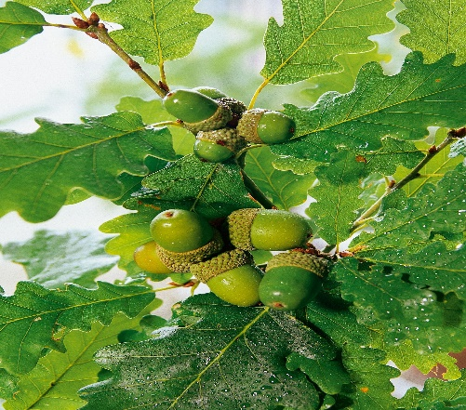 | цветение дерева приходится на конец весны и заканчивается с началом лета. Длительность цветения – не более 10 дней.  Корневая система включает в себя длинный стержневой корень и боковые корни, которые начинают появляться на 6-м или 8-м году.  Корневая система включает в себя длинный стержневой корень и боковые корни, которые начинают появляться на 6-м или 8-м году.

жимолость татарская -500р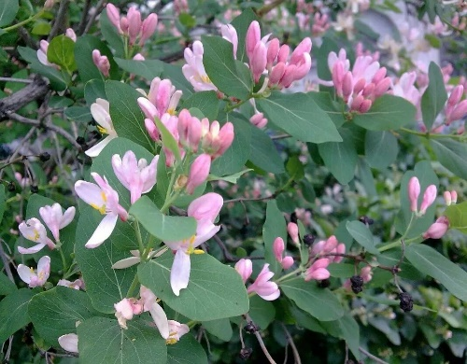 | Жимолость татарская – очень популярный вид кустарника, который активно используют в ландшафтном дизайне садов, парков, личных участков. Благодаря неплохому иммунитету и неприхотливости в уходе это растение завоевало сердца садоводов разного уровня.  Чаще всего эту разновидность используют для формирования изгородей, но и в саду в качестве декоративного украшения участка ее можно смело использовать. Выращивание и уход имеют свои особенности, хотя не являются чем-то очень сложным.

клен гинала-500р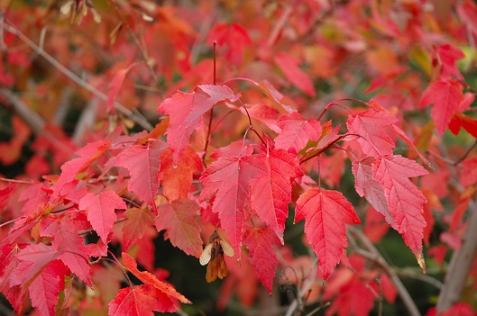 | Кустовое растение семейства сапиндовых появилось в России в середине XIX века. Первые образцы привезены в Петербургский ботанический сад с Дальнего Востока.  это небольшое листопадное дерево, которое вырастает от 3 до 10 м высотой, ствол у него короткий, 20-40 см в окружности, ветки прямые и тонкие. Корни дерева расположены рядом с поверхностью, очень разветвленные и густые, дают обильную поросль. Кора коричневая с сероватым оттенком, у молодых растений тонкая и гладкая, а с возрастом темнеет, на ней появляются неглубокие трещины.
Декоративные культуры
Двухлетка 500 руб. | Наименование / Описание
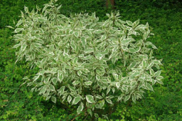 | Дерен Элегантиссимо  Дерн белый, или сибирский, – один из самых популярных и зимостойких кустарников своего семейства. Он способен выдерживать сильные морозы, потому что его родина Восточная Сибирь и Дальний Восток. В лесах обитает среди кустарников, растущих на влажных местах, его можно встретить на берегах рек и ручьев. Ценится за густую крону, диаметр которой равен высоте куста. Обычно вырастает не более 3 м. Листья эллиптической или широкояйцевидной формы, крупные (длиной до 12 см), темно-зеленые сверху и беловато-сизые снизу. Из-за рельефного жилкования сверху они кажутся морщинистыми.
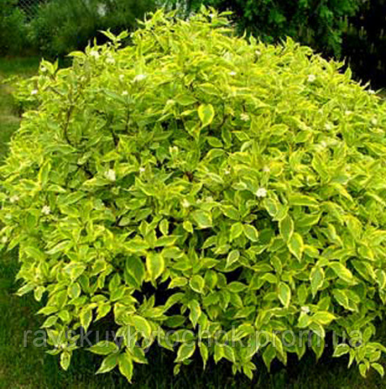  Двухлетка 600 руб. | Дерен Аурея - Нет  Дерн желтый - листопадный кустарник с матовыми желтыми листьями и бордовыми побегами. Предпочитает сырые места посадки, хотя является достаточно засухоустойчивым растением. Обладает высокой зимостойкостью. Используется в одиночных и групповых посадках, при создании живых изгородей, древесно-кустарниковых групп, миксбордеров.
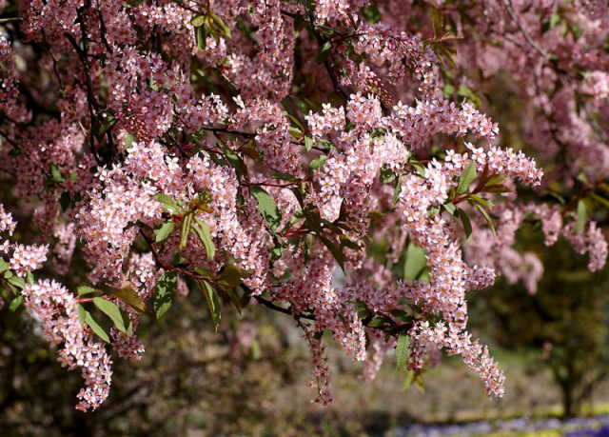  Однолетка 600 руб. | Черемуха краснолистная  Черемуха краснолистная - считается плодовым деревом с несколькими стволами или крупный кустарник, среднего роста, с низкой кроной. Цветет черемуха обильно, цветки ярко розоватые , сплошь покрываясь белоснежными кистями, да еще и пахнет при этом. Листья пурпурно-красные ,особенно яркие при распускании.
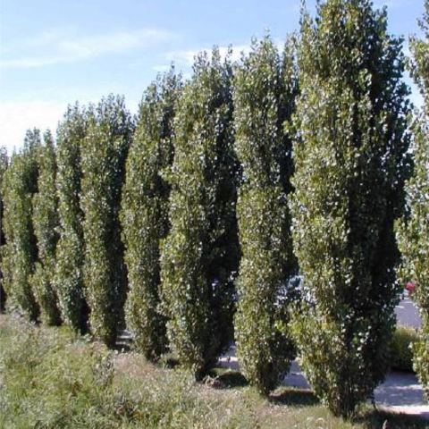  Двухлетка 400 руб.  Трех-пятилетка 600 руб | Тополь пирамидальный  Тополь пирамидальный - мощное листопадное дерево, достигающее до 40 м в высоту. Обладает узкой, колонновидной кроной, с сильными ветвями, растущими вверх. Ствол прямой, разветвленный, диаметром до 1 м. Кора темно-серая, в мелких трещинах. Кора молодых особей серая, гладкая.
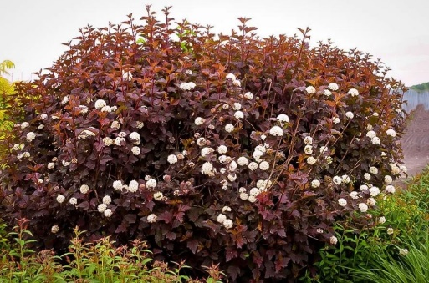  Двухлетка 400 руб.  Трех-пятилетка 600 руб.  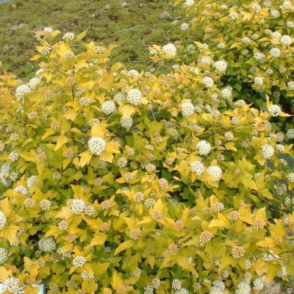 | Пузыреплодник Диаболо  Пузыреплодник Диаболо - декоративные, листопадный кустарник, малотребовательные к почве, плохо переносящие избыточное увлажнение и особенно застой влаги. Теневыносливы, засухо- и газоустойчивы. Кустарник до 3 м высотой со слегка раскидистыми, поникающими ветвями, образующими густую, полушаровидную крону. Листья 3-5-лопастные, округло-эллиптические, до 4 см, с более крупной, вытянутой средней долей, пильчато-зубчатые по краю, сверху зеленые, снизу более светлые, иногда слегка опушенные. Цветки до 1,2 см, белые или розовые, с красными тычинками. Плоды — сборные, вздутые листовки, очень эффектны, по мере созревания меняющие окраску от светло-зеленой до красноватой  Пузыреплодник желтый (Лютеус)  Абсолютно неприхотливое, очень эффектное и быстрорастущее растение. Декоративен в течение всего вегетационного периода своей, изменяющей окраску, листвой, цветами и плодами. Из-за своих декоративных качеств и, особенно, высокой неприхотливости и стойкости в городских условиях, рекомендован для широкого применения в озеленении города и частных садов. Пузыреплодник Лютеус способен в течение 2-3 лет закрыть проблемные места, создать контрастный элемент в сложных композициях, особенно с пузыреплодником калинолистнымДиабло. Живые изгороди из него очень красивые, плотные и легкие в уходе.
Двухлетка 700 руб.
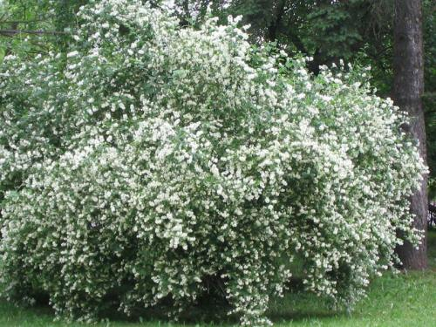  Трех-пятилетка 500 руб. | Садовый чубушник  Садовый чубушник представлен богатой коллекцией махровых сортов. В ней есть высокорослые и карликовые кустарники, крупноцветковые и с маленьким венчиком, с разным количеством лепестков, от чего собственно и зависит махровость. Отдельная история названия сортов. Они настолько красноречивые, что буквально излучают белизну, воздушность, первозданную чистоту.
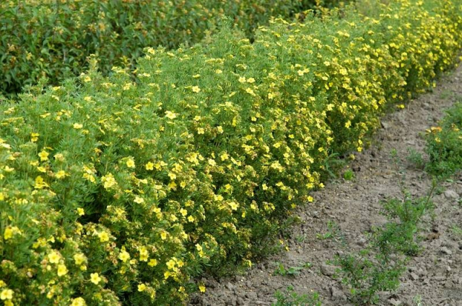 | Лапчатка кустарниковая - Фридхем  Красивоцветущий листопадный кустарник высотой 0,9-1,2 метра и диаметром кроны: 0,8 - 1 м. Крона плотная, аккуратная, округлой формы. Листочки мелкие, светло-зеленого цвета. Цветки крупные золотисто-желтые. Цветет с июня по октябрь. Лапчатка кустарниковая – декоративное растение с фантастическими способностями к цветению – она радует своих владельцев на протяжении 3-4 месяцев подряд.
Трех пятилетка 500 руб.
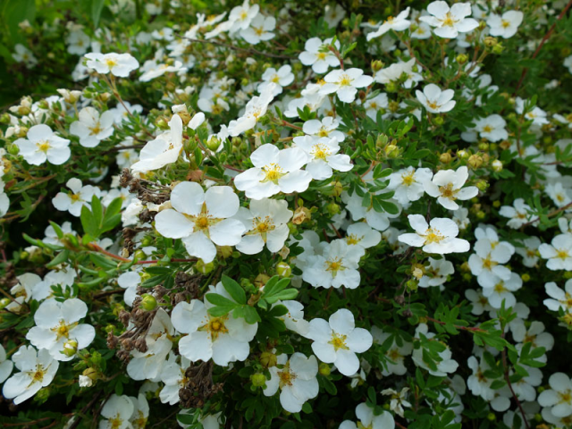  Трех-пятилетка 500 руб. | Лапчатка кустарниковая Альба  Курильский чай сорта Альба – это невысокий до 1 м высотой листопадный кустарник, полураскидистой формы с сизо-зелёными листьями и нежными белыми с кремовым оттенком цветками диаметром 2,5 см на побегах текущего года. «Альба» будет радовать Ваш глаз обильным цветением с июля по октябрь.
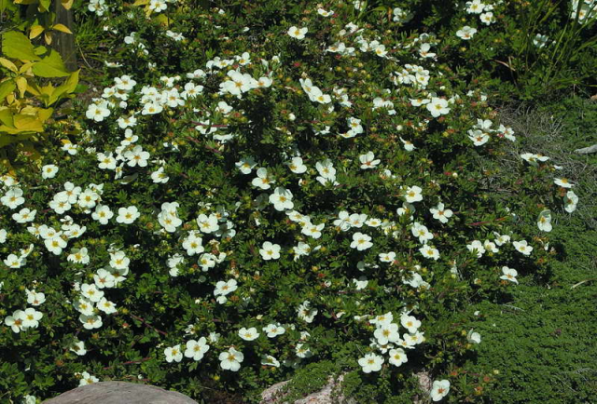  Трех-пятилетка 500 руб.  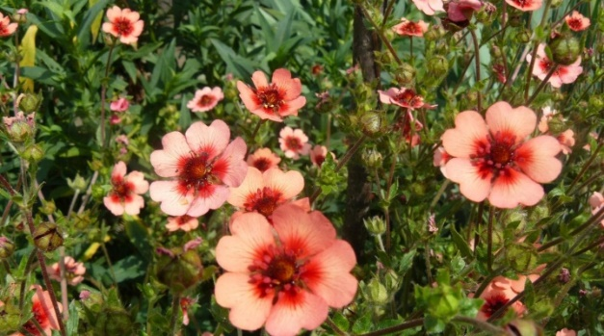  Трех-пятилетка 500 руб. | Лапчатка кустарниковая Тильфорд Крим  Невысокий декоративный кустарник с густой стелящейся кроной, достигает в высоту до 0,5 м и 1 м в диаметре. Медленно растущий сорт, ежегодные прирост 10 см. Живет до 20 лет. Светло-зеленые листья осенью желтеют, мелкие, 2-3 см в длину, перистые. Цветы кремово-белые, крупные, диаметром до 5 см. Цветение обильное, в июне-октябре.  Претти Полли розовая лапчатка красивый декоративный кустарник, способный стать роскошным дополнением к оформлению сада или ландшафтного парка. Неприхотливое растение семейства Розоцветных хорошо адаптируется к различным климатическим условиям, имеет обильное и длительное цветение. При правильном выборе сорта выращивание розовой кустарниковой лапчатки не доставляет хлопот. Кроме того, этот кустарник — настоящий долгожитель и может радовать владельцев своей красотой на протяжении 20-30 лет.
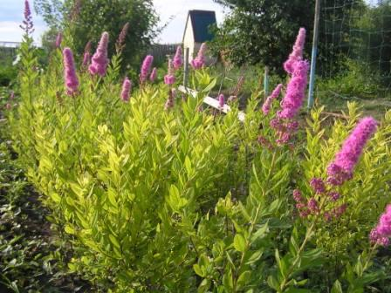  Трех-пятилетка 500 руб. | Спирея Билларда  Спирея Билларда является одним из наиболее популярных сортов растения среди садоводов и ландшафтных дизайнеров благодаря своей неприхотливости к условиям выращивания, а также уникальной способности противостоять воздействию низких температур (по этой причине сорт очень часто выращивают в суровых северных регионах).  Роскошные малиновые и розовые соцветия Спиреи Билларды держатся на гигантских стеблях, достигающих 3 м в высоту, вырастают достаточно большими (около 20 см в длину) и разносят тонкий медовый аромат по всему саду. Несмотря на густо и пышно цветущие соцветия, сорт не плодоносит, поэтому растение можно использовать лишь в качестве декоративного элемента в саду. Главное, вовремя проводить весеннюю обрезку кустов.
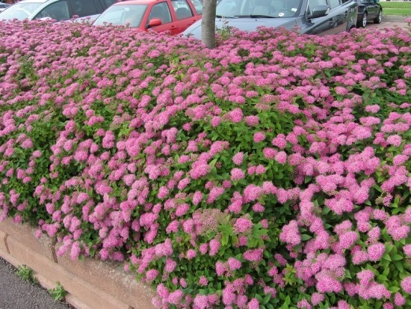  Трех-пятилетка 500 руб. | Спирея японская  Спирея японская — Spiraeajaponica L. Область естественного распространения Япония, Китай. Красивый кустарник с войлочно-опушенными молодыми побегами, позже голыми, до 1-1,5 м высотой; продолговато-яйцевидными листьями, сверху зелеными, снизу сизоватыми, при распускании с красноватым оттенком, в осенний период — эффектной разнообразной окраски.
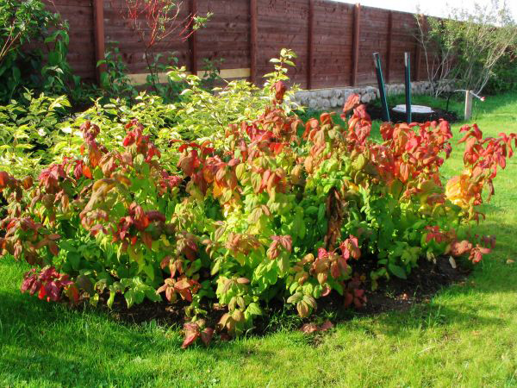  Трех-пятилетка 500 руб. | Спирея японская "Макрофилла"  Спирея японская "Макрофилла" - одна из лучших декоративно-лиственных спирей. Достигает в высоту 1,3 м и в диаметре 1,5 м. Отличается крупными, до 20 см длиной и 10 см шириной, вздутыми морщинистыми листьями, которые при распускании пурпурно-красные, позднее — зеленые, а осенью приобретают золотисто-желтые тона. Если в мае, при распускании почек, обрезать этот кустарник до 6-10 см от уровня почвы, то молодые растущие побеги все лето в верхней части будут иметь постоянно яркую окраску, издали напоминающие цветы. Розовые цветки в мелких соцветиях теряются среди пестрой листвы. Цветет с конца июля до середины августа. Наиболее мощный и быстрорастущий сорт спиреи японской. Относится к группе спирей летнего цветения. Цветки нежно-розового цвета. Цветение начинается в июле и продолжается до холодов. Хорошо переносит умеренные морозы и не доставит особых хлопот тем, кто не имеет возможности создавать специальные укрытия.  Начиная с четвертого года, рекомендуется ежегодно весной обрезать всю верхнюю часть куста на высоте 30 см от земли.  Используется для одиночных и групповых посадок, создания бордюров и цветников, древесно-кустарниковых групп, кустарниковых миксбордеров, опушек, смешанных с многолетниками групп, как почвопокровное растение.
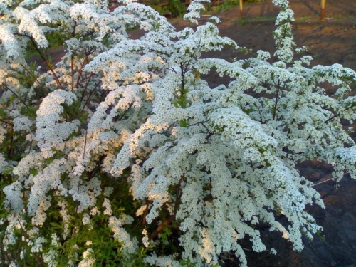  Двухлетка 500 руб. | Спирея Грефшейм  Кустарник высотой до 2,0 м. Крона неплотная, ажурная, широкая, побеги очень тонкие, элегантно повисающие. Листья узкие, ланцетные, зазубренные по краю, сверху серо-зеленые, с нижней стороны светлее, с опушением. Осенью перед самым листопадом окрашиваются в лимонный или тускло-соломенный цвет. Белоснежные цветки (с запахом меда – запах ощущается только в вечернее время) собраны в многочисленные щитковидные соцветия, расположенные по всему побегу. Цветет очень обильно в середине мая в течение более двух недель.  Розы парковые в ассортименте
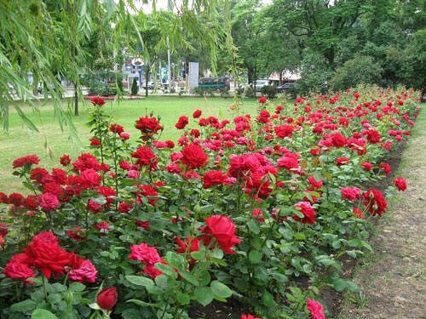
Калина Бульденеж
Однолетка 500 руб.
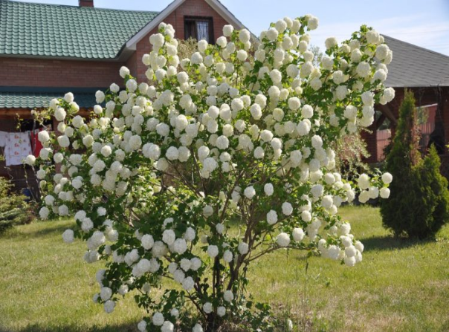 Калина Бульденеж – декоративный кустарник, высотой от 1,5 до 3 метров. Встречаются экземпляры, которые вырастают и на 1-2 метра выше указанного. В конце мая начале лета кустарник покрывается белоснежными шарами. Под их тяжестью ветки иногда опускаются до земли. Чем старше куст, тем больше на нем соцветий. Калина способна создать удивительный пейзаж в любом саду.

Ива карликовая
Однолетка 600 руб.
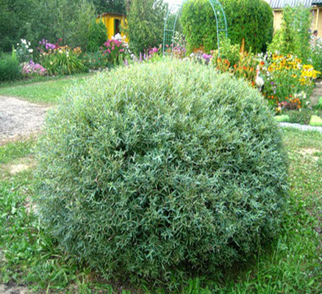 Ива нана обладает небольшими размерами и полукруглой кроной. Высота и диаметр кроны у нее от полутора до двух метров, поэтому в саду она выглядит как декоративный шар.
В отличие от других, более крупных видов, побеги у наны тонкие и многочисленные. Цвет побегов коричневый с красноватым оттенком, из-за чего в некоторых регионах России ее называют красноталом. Кроме того, определение «пурпурная», ива получила за сережки, с крупными, красноватыми пыльниками. Цветение начинается в марте или апреле, одновременно с распусканием листьев, или немного раньше.
Листья серебристо-зеленые весной и серебристо-серые летом, ланцетовидные, супротивные, длиной в 4-14 сантиметров.
Ива пурпурная нана отличается высокой засухоустойчивостью и зимостойкостью, ее можно использовать для озеленения садов в регионах с континентальным климатом, который характеризуется морозными зимами и жарким, сухим летом. Однако лучше всего она чувствует себя на влажном и плодородном грунте.
Корневая система у наны хорошо развита, ее можно высаживать по берегам водоемов для укрепления почвы.
Ива шаровидная
Однолетка 500 руб.
Трехлетка 1000 руб.
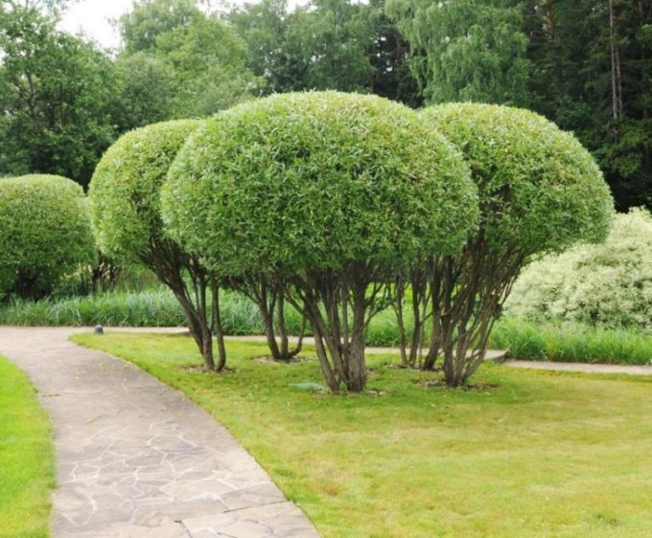Ива ломкая шаровидная (Salix fragolis) – дерево до 7-х м высотой. Крона шаровидная, широко раскидистая. Кора светлая, ветви изгибаются, придавая кроне шаровидную форму. ... Привлекательна формой кроны, зимой декоративна еще и за счет желтоватого цвета молодых побегов.

Кизильник блестящий
Однолетка 500 руб.
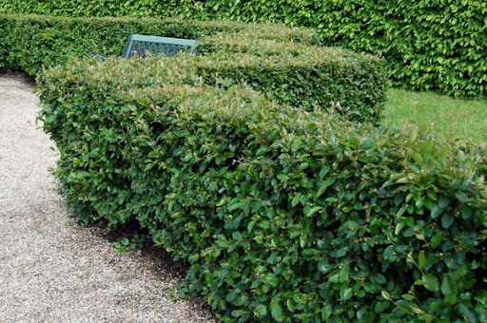Пряморастущий листопадный кустарник до 3 м высотой, с густо опушёнными молодыми побегами текущего года. Крона по диаметру больше высоты в 1,5 раза, образована прямыми побегами, растущими во все стороны. Годовой прирост средний.
Используется в озеленении и ландшафтном дизайне используют для создания плотных живых изгородей (свободной формы и стриженой), посадок в группах и по одному.
Виноград девичий
Двух-трехлетка 500 руб.
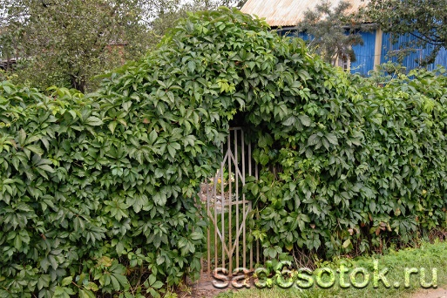 Быстрорастущая лиана, в природе достигающая в длину 20—30 м. Молодые побеги красноватые, затем тёмно-зелёные. Растёт, поднимаясь по гладким поверхностям с помощью усиков с пятью — восемью разветвлениями, заканчивающихся липкой подушечкой (присоской) размером 5 мм. Наличие этих присосок является особенностью, отличающей данный вид от близкородственного девичьего винограда прикреплённого (Parthenocissus vitacea) Девичий виноград пятилисточковый культивируется по всему миру как декоративное растение для вертикального озеленения

Ель обыкновенная
Акция!
Трехлетка 30-40 см 500 руб.
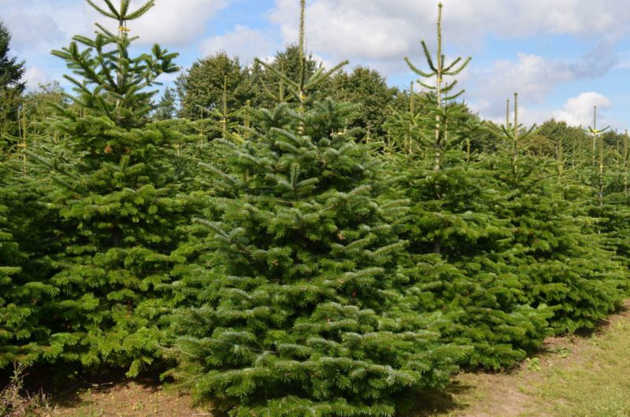Ель обыкнове́нная, или Ель европе́йская (лат. Pícea ábies), — хвойное дерево, вид рода Ель (Picea) семейства Сосновые (Pinaceae), типовой вид этого рода. Единственный аборигенный вид ели в Средней России^{[2]}.
Растение используется в озеленении, а также в декоративном садоводстве. Широкое применение, в том числе в промышленности, находит еловая древесина. Незрелые шишки являются лекарственным сырьём. Во многих странах существует традиция наряжать ель на Рождество и Новый год.

Ель колючая голубая
Акция!
Трехлетка 30-40 см 500 руб.
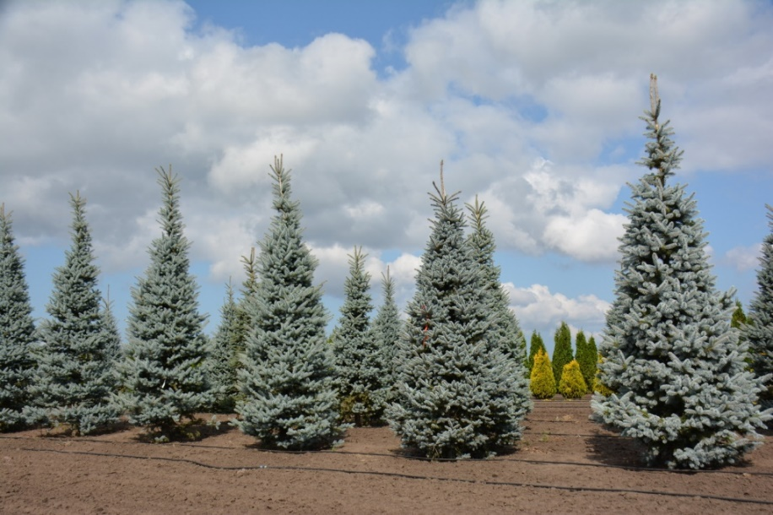
Ель голубая — вечнозелёное хвойное дерево высотой 25—30 м, редко до 46 м. Диаметр ствола — до 1,5 м. Кора тонкая, чешуйчатая. Крона узкоконическая у молодых деревьев, у старых деревьев становится цилиндрической.
Хвоя длиной 15—30 мм, ромбической формы в сечении. Цвет иголок от серовато-зелёного до ярко-голубого^{[1][2]}.
Шишки слабо цилиндрические, длиной 6—11 см и шириной в закрытом состоянии 2 см, в раскрытом состоянии до 4 см. Цвет шишек от красноватого до фиолетового, зрелая шишка светло-коричневая. Семена чёрные, длиной 3—4 мм со светло-коричневым крылом длиной 10—13 мм
Пихта Сибирская
Акция!
Трехлетка 30-40 см 500 руб.
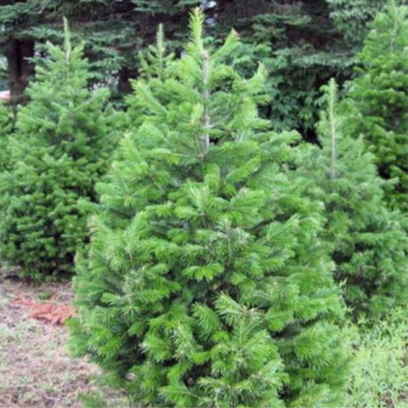
Азиатский вид. Северо-Западный (Синьцзян-Уйгурский автономный район) и Северо-Восточный (Хэйлунцзян) Китай, Монголия, Казахстан (монгольская и казахская части Алтая, Тарбагатай, Джунгарский Алатау). В России — Сибирь (где доходит до верховьев Алдана), Урал, восток и северо-восток европейской части, до Архангельской, Кировской, восточной части Вологодской, северной части Нижегородской, левобережных частей Костромской и Ивановской областей, но практически отсутствует в Ярославской и Ленинградской областях. Пихта сибирская в диком виде произрастает в левобережных (относительно Волги) частях республик Марий Эл^{[3]}, Чувашии^{[4]} и Татарстана^{[5]}. О произрастании пихты в восточных районах Республики Карелия необходимо провести уточняющие изыскания.
Лесообразующая порода, входит в состав тайги вместе с другими хвойными.

С уважением, глава К(Ф)Х Тарасов Игорь Петрович.
Адрес: Челябинская область, Еткульский р-н, п. Белоносово.
Сайт: www.саженцы74.рф
E-mail: tarasov.ig@mail.ru
Тел : +7 (982) 112 88 81.

